Социальная история
«Поход в кинотеатр»
Меня зовут Роман.  Мне 7 лет. Я учусь в 1 «Б» классе.  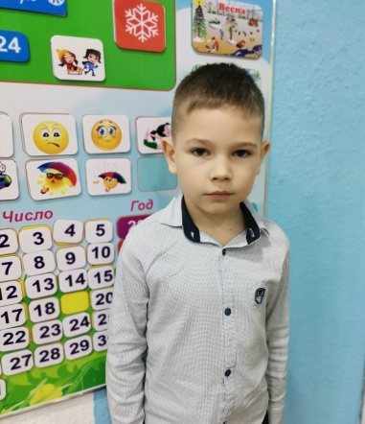 | Мне нравится в школе. Потому что на уроках я получаю новые знания.  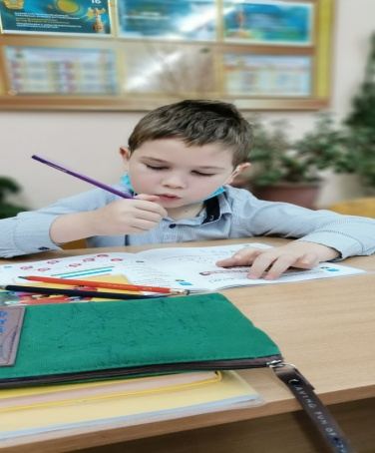 |  | Сегодня после первого урока я поеду в кинотеатр на автобусе с ребятами из КПИ.  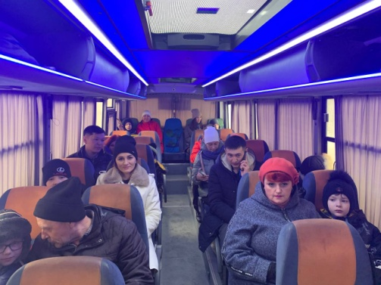 | Вот мы приехали в кинотеатр.  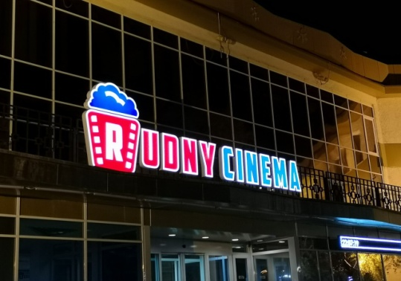
В кинотеатре я в первый раз, и поэтому могу не много волноваться.  . | Я зайду в зал и займу свое место рядом с ребятами.  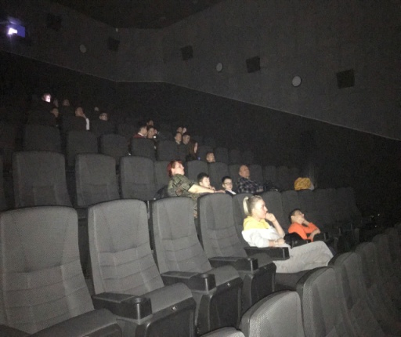 |  | Во время просмотра мультфильма, я буду аккуратно кушать попкорн.   | Я буду смотреть мультфильм «Финник».  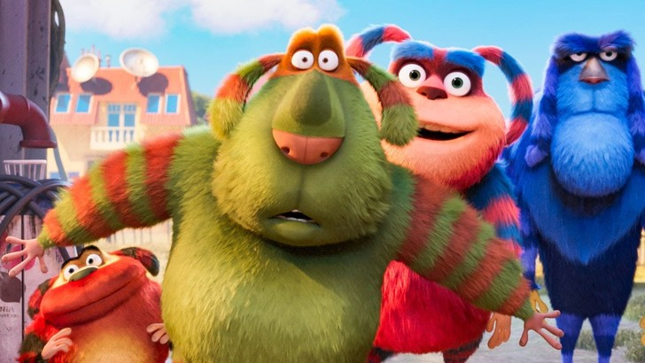
В кинозале я буду сидеть спокойно и внимательно смотреть мультфильм с остальными ребятами.  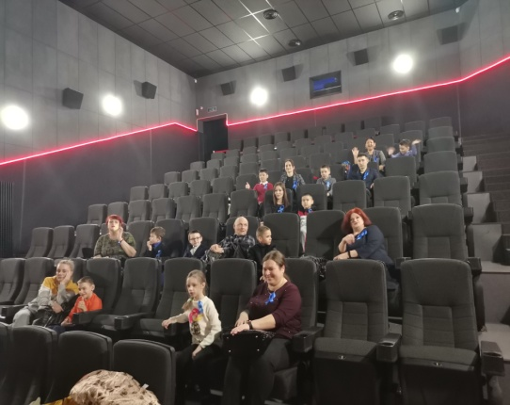 |  | Я знаю что во время сеанса нельзя кричать и бегать по кинозалу.  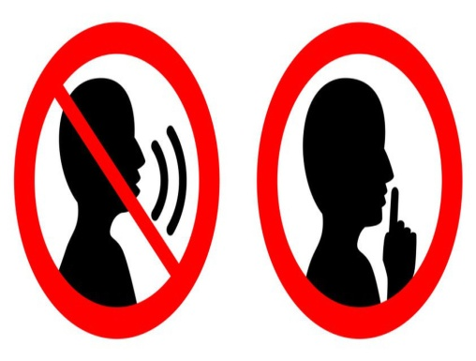 | Если я устану долго сидеть в кинозале, то спокойно скажу это Людмиле Николаевне и мы можем выйти.  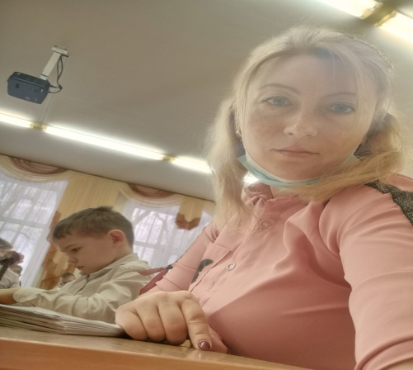 | Когда мультфильм закончится, я встану и спокойным шагом пойду одеваться.  
Я буду ждать, когда все ребята и педагоги-ассистенты оденутся. |  | Я сяду в автобус и поеду в школу.  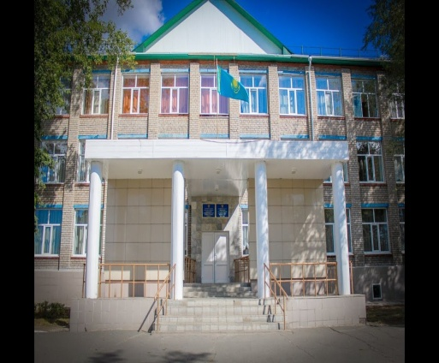 | Около школы меня встретит мама и мы пойдем домой.   | Сегодня у меня был прекрасный день!  Я счастлив!  

